ACTION FIGURE STORE

Disusun Untuk Penilaian Sumatif Akhir Semester Genap



SHAFA AISYAH KARIM (0109711436)
X PPLG 2

PENGEMBANGAN PERANGKAT LUNAK DAN GIM
SMK NEGERI 1 KANDEMAN
2026

LEMBAR PERSETUJUAN
LAPORAN PROYEK AKHIR
PENILAIAN SUMATIF AKHIR SEMESTER GENAP
TAHUN PELAJARAN 2025/2026

“ACTION FIGURE STORE”

Disusun Oleh :
Shafa Aisyah Karim
NISN : 0109711436
Kelas : X PPLG 2

Laporan ini telah diperiksa, disetujui, dan disahkan oleh :

Hari/Tanggal : Selasa, 28 Mei 2026
Tempat : SMK N 1 KANDEMAN

Guru Mata Pelajaran

(Mukti Widodo, S.T)

KATA PENGANTAR

Puji syukur saya panjatkan ke hadirat Tuhan Yang Maha Esa atas segala rahmat dan karunia-Nya, sehingga saya dapat menyelesaikan penyusunan laporan proyek akhir semester genap tahun pelajaran 2025/2026 yang berjudul “Action Figure Store” dengan lancar dan tepat waktu.
Penyusunan laporan ini bertujuan untuk mendokumentasikan dan mempertanggungjawabkan proses perancangan serta pembuatan aplikasi berbasis web yang saya kembangkan. Melalui proyek ini, saya berupaya menciptakan sebuah platform penjualan online yang menerapkan konsep front-end development secara modern. Aplikasi ini dilengkapi dengan berbagai fitur dinamis, mulai dari sistem katalog produk, pencarian data secara real-time, pengelolaan keranjang belanja yang tersimpan otomatis di browser, kalkulasi diskon, hingga validasi formulir pemesanan.
Saya sepenuhnya menyadari bahwa keberhasilan dan kelancaran proyek ini tidak lepas dari bimbingan, dukungan, serta motivasi dari berbagai pihak. Oleh sebab itu, pada kesempatan ini saya ingin menyampaikan ucapan terima kasih yang sebesar-besarnya kepada:
- Bapak/Ibu guru pembimbing yang telah memberikan arahan dan bimbingan selama proses pengerjaan proyek.
- Kedua orang tua saya yang senantiasa memberikan doa, dukungan moral, dan materiil.
- Teman-teman yang selalu membantu, berdiskusi, dan memberikan motivasi dalam menyelesaikan berbagai tantangan teknis selama pengerjaan proyek.
Sebagai manusia, saya tentu tidak luput dari segala kekurangan dan kesalahan. Saya menyadari bahwa aplikasi maupun laporan yang saya susun ini masih jauh dari kata sempurna, baik dari segi teknis pemrograman maupun tata penulisan. Oleh karena itu, kritik dan saran yang membangun sangat saya harapkan demi perbaikan dan penyempurnaan di masa yang akan datang.
Akhir kata, saya berharap semoga laporan proyek akhir ini dapat memberikan manfaat dan menambah wawasan bagi pembaca, khususnya dalam pengembangan aplikasi web e-commerce sederhana.

DAFTAR ISI

HALAMAN JUDUL 1
LEMBAR PERSETUJUAN 2
KATA PENGANTAR 3
DAFTAR ISI 4
BAB I 5
PENDAHULUAN 5
A. Latar Belakang Masalah 5
B. Rumusan Masalah 5
C. Batasan Masalah 6
D. Tujuan Pembuatan 6
BAB II 8
LANDASAN TEORI 8
A. Pengertian HTML, CSS, dan JavaScript 8
B. Pengertian Website 8
C. Pengertian Aplikasi Action Figure Store 9
BAB III
DESAIN DAN PERANCANGAN APLIKASI 10
A. Desain Tampilan Aplikasi 10
B. Alat dan Bahan yang Digunakan 11
BAB IV 14
IMPLEMENTASI DAN ANALISA 14
A. Coding Aplikasi 14
B. Tampilan Aplikasi 53
C. Deskripsi Tampilan dan Cara Penggunaan 59
BAB V 60
PENUTUP 60
A. Simpulan 60
B. Saran 60

BAB I

PENDAHULUAN

Latar Belakang Masalah
Kemajuan teknologi digital kini mempengaruhi cara orang berbelanja, dengan kecenderungan lebih memilih transaksi daring atau e‑commerce. Secara bersamaan, ketertarikan publik terhadap budaya pop Jepang, terutama anime, meningkat tajam. Akibatnya, permintaan akan barang koleksi seperti action figure pun naik. Penggemar maupun kolektor kini cenderung memperoleh figur favorit lewat platform digital karena dinilai lebih mudah dan menawarkan variasi pilihan yang lebih luas.
Walaupun terdapat banyak situs e‑commerce, pembelian action figure di pasar daring umum masih kurang memuaskan. Tampilan antarmukanya terlalu umum dan penuh, sehingga tidak nyaman bagi kolektor yang membutuhkan visual produk secara detail. Lebih lanjut, fungsi keranjang belanja pada beberapa situs masih bersifat tidak permanen, sehingga data barang dapat hilang saat pengguna menyegarkan halaman atau beralih tab, yang jelas menghambat proses transaksi.
Menanggapi isu‑isu di atas, saya membuat dan membangun situs e‑commerce bernama “Action Figure Store”. Situs ini memiliki tampilan yang terpusat pada produk dan dilengkapi fitur interaktif seperti pencarian barang secara real‑time, pengelolaan keranjang yang tetap tersimpan menggunakan LocalStorage sehingga data tidak hilang, serta perhitungan diskon otomatis. Diharapkan aplikasi ini dapat menawarkan solusi serta pengalaman belanja yang lebih personal, aman, dan nyaman bagi para penggemar action figure.

Rumusan Masalah
Berdasarkan latar belakang masalah yang telah diuraikan, maka rumusan masalah dalam proyek akhir ini adalah sebagai berikut:
- Bagaimana merancang dan membangun antarmuka aplikasi website e-commerce yang menarik dan fokus untuk penjualan action figure?
- Bagaimana cara mengatasi masalah hilangnya data keranjang belanja saat halaman di-refresh atau pengguna berpindah halaman dengan memanfaatkan LocalStorage?
- Bagaimana mengimplementasikan fitur interaktif berupa pencarian produk secara real-time dan kalkulasi diskon otomatis untuk meningkatkan pengalaman pengguna?
- Bagaimana membangun validasi formulir pada halaman pembayaran untuk memastikan kelengkapan data pengguna sebelum transaksi diproses?

Batasan Masalah
Untuk memberikan arah yang jelas pada fokus serta tujuan perancangan aplikasi ini, ruang lingkup proyek dibatasi pada poin‑poin berikut:
- Aplikasi dibuat dengan teknologi front‑end murni (HTML, CSS, dan JavaScript) tanpa memakai framework maupun server back‑end.
- Isi keranjang belanja disimpan sementara di LocalStorage browser, sehingga akan hilang bila pengguna membersihkan cache atau riwayat browser.
- Mekanisme pembayaran pada halaman transaksi hanya berupa simulasi dan validasi formulir, belum terhubung dengan payment gateway atau sistem pembayaran nyata seperti transfer bank otomatis atau e‑wallet.
- Data produk yang ditampilkan bersifat tetap dan dituliskan langsung dalam kode HTML, tidak diambil secara dinamis dari basis data.
- Aplikasi belum memiliki fitur autentikasi pengguna seperti pendaftaran atau login, sehingga dapat diakses langsung oleh siapa pun.

Tujuan Pembuatan
Adapun tujuan dari pembuatan proyek ini adalah sebagai berikut:
- Menghasilkan aplikasi website e-commerce "Action Figure Store" yang berfungsi dengan baik, responsif di berbagai perangkat, serta mampu memberikan pengalaman berbelanja yang interaktif dan modern bagi para penggemar action figure.
- Mengimplementasikan LocalStorage sebagai solusi penyimpanan data sementara agar status dan isi keranjang belanja tetap persisten (tidak hilang) meskipun pengguna melakukan refresh atau berpindah halaman.
- Mengembangkan fitur dinamis berbasis JavaScript, yang meliputi sistem pencarian produk secara real-time, pemisahan item keranjang saat checkout menggunakan metode filter, serta kalkulasi diskon otomatis 10% untuk pembelian minimal 2 item guna meningkatkan kenyamanan pengguna.
- Menerapkan User Interface (UI) yang informatif dengan membangun modal pop-up detail produk, sidebar keranjang belanja, serta mengganti alert bawaan browser dengan notifikasi toast yang lebih ramah pengguna.
- Membangun validasi formulir pada halaman pembayaran untuk memastikan kelengkapan data pengguna sebelum transaksi dikonfirmasi, sehingga meminimalisir kesalahan input data.
Melalui proyek akhir ini, diharapkan pengguna dapat menikmati platform belanja action figure yang terintegrasi dan bebas dari kendala teknis yang sering ditemui pada website sederhana, sekaligus menjadi bukti penerapan logika pemrograman front-end dalam membangun sebuah simulasi e-commerce yang fungsional.

BAB II

LANDASAN TEORI

Pengertian HTML, CSS, dan JavaScript
- HTML (HyperText Markup Language)
HTML (HyperText Markup Language) adalah bahasa markup standar yang digunakan untuk membuat dan menyusun struktur halaman website. HTML bukanlah bahasa pemrograman, melainkan bahasa yang menggunakan tag-tag khusus untuk mendefinisikan elemen-elemen yang ada di dalam sebuah halaman web, seperti teks, gambar, tabel, formulir, dan hyperlink. Secara fungsi, HTML bertindak sebagai "kerangka" atau "fondasi" dari sebuah website. Tanpa HTML, browser tidak akan mengetahui cara menampilkan konten.
- CSS (Cascading Style Sheet)
CSS (Cascading Style Sheets) adalah bahasa stylesheet yang digunakan untuk mengatur tampilan visual dan format layout dari dokumen HTML. Jika HTML berfungsi sebagai kerangka, CSS berfungsi sebagai "kulit atau pakaian" yang menentukan bagaimana elemen-elemen tersebut terlihat, mulai dari pemilihan warna, ukuran font, jarak (margin/padding), tata letak, hingga animasi. CSS memungkinkan pemisahan antara konten (HTML) dan desain (CSS), sehingga perubahan tampilan dapat dilakukan secara efisien tanpa mengubah struktur konten.
- JavaScript
JavaScript adalah bahasa pemrograman tingkat tinggi yang bersifat dinamis dan menjadi salah satu teknologi inti dalam pengembangan web. Berbeda dengan HTML (struktur) dan CSS (tampilan), JavaScript berfungsi sebagai "otak atau otot" yang memberikan perilaku dan interaktivitas pada halaman website. JavaScript mampu memanipulasi Document Object Model (DOM) secara langsung di sisi klien (client-side), yang artinya browser dapat merespons tindakan pengguna tanpa perlu memuat ulang halaman.

Pengertian Website
Website adalah kumpulan halaman web yang saling terhubung dan diakses melalui internet menggunakan browser, yang umumnya dibangun dengan HTML, CSS, dan JavaScript. Berdasarkan sifatnya, website terbagi menjadi statis (konten tetap) dan dinamis (konten berubah sesuai interaksi).

Pengertian Aplikasi Action Figure Store
Aplikasi Action Figure Store adalah sebuah sistem e-commerce berbasis web yang dirancang khusus untuk memfasilitasi proses jual-beli dan katalogisasi produk action figure anime secara online. Berbeda dengan marketplace umum yang menyajikan berbagai macam kategori barang, aplikasi ini memiliki fokus segmen pasar yang lebih spesifik, yaitu para penggemar (weeaboo/otaku) dan kolektor action figure, sehingga desain antarmukanya dapat disesuaikan agar lebih relevan dengan kebutuhan pengguna tersebut.
Secara konsep, aplikasi ini berfungsi sebagai etalase digital sekaligus simulasi mesin transaksi. Pengguna dapat melakukan penelusuran produk melalui fitur pencarian secara real-time, melihat detail barang melalui modal pop-up interaktif, hingga mengelola item yang ingin dibeli melalui sistem keranjang belanja.

BAB III
DESAIN DAN PERANCANGAN APLIKASI

Desain Tampilan Aplikasi
- Struktur Halaman
Aplikasi Action Figure Store dibangun menggunakan struktur multi-halaman yang terdiri dari 4 halaman utama, yaitu:
- Home (home.html): Halaman utama yang menampilkan hero section dan 3 produk unggulan sebagai daya tarik awal pengguna.
- Product (product.html): Halaman inti yang menampilkan katalog produk lengkap, fitur pencarian, modal detail produk, serta sidebar keranjang belanja.
- Contact (contact.html): Halaman yang menyediakan formulir untuk mengirim pesan dan informasi kontak toko.
- Payment (payment.html): Halaman checkout yang menampilkan formulir data pengiriman, pilihan pembayaran, dan ringkasan pesanan.
- Desain Antarmuka (User Interface)
Aplikasi ini mengusung desain minimalis modern agar pengguna dapat dengan mudah memahami alur belanja tanpa gangguan. Warna aksen oranye yang mencolok diterapkan pada tombol aksi utama, harga produk, dan badge keranjang, menciptakan karakter visual yang berani dan sesuai dengan estetika budaya pop anime. Untuk meningkatkan nilai estetika dan User Experience (UX), aplikasi ini dilengkapi dengan animasi hover halus pada kartu produk, efek transisi geser pada sidebar keranjang, serta toast notification yang menggantikan alert bawaan browser agar tidak mengganggu fokus pengguna saat bertransaksi.
- Responsivitas
Aplikasi ini dirancang agar responsif, sehingga dapat diakses dan berfungsi dengan baik melalui berbagai perangkat, seperti komputer, tablet, dan smartphone. Dengan memanfaatkan fitur CSS seperti Flexbox, Grid, dan Media Queries, tata letak aplikasi dapat menyesuaikan diri secara otomatis sesuai dengan ukuran layar perangkat yang digunakan. Sebagai contoh implementasinya, grid katalog produk yang ditampilkan dalam 3 kolom pada layar komputer, akan secara otomatis berubah menjadi 1 kolom pada layar smartphone untuk menjaga kenyamanan pengguna dalam melihat dan memilih produk.
- Alur Penggunaan Aplikasi
- User membuka aplikasi “Action Figure Store” pada halaman Beranda.
- User mengklik tombol “Lihat Produk” untuk masuk ke halaman katalog produk.
- User dapat mencari figure yang diinginkan menggunakan fitur pencarian real-time, atau langsung mengklik tombol “Lihat Detail” pada kartu produk untuk melihat informasi lengkap melalui pop-up modal.
- User menekan tombol “Tambah ke Keranjang” pada modal, dan barang secara otomatis tersimpan ke dalam sidebar keranjang belanja. Jika user menambahkan 2 barang atau lebih, sistem akan otomatis menghitung diskon 10%.
- User membuka sidebar keranjang dengan mengklik ikon keranjang di navigasi, kemudian mencentang barang-barang yang ingin dibeli dan menekan tombol “Checkout”. Barang yang tidak dicentang akan tetap tersimpan di keranjang.
- User akan diarahkan ke halaman Pembayaran yang menampilkan ringkasan pesanan serta formulir yang harus diisi berupa data pengiriman dan metode pembayaran.
- Jika ada formulir yang kosong, sistem akan menampilkan notifikasi peringatan. Jika semua data telah diisi dengan benar dan tombol “Bayar Sekarang” diklik, sistem akan menampilkan notifikasi sukses (toast) dan mengarahkan user kembali ke halaman Beranda.

Alat dan Bahan yang Digunakan
Dalam pembuatan "Aplikasi E-Commerce Action Figure Store", diperlukan beberapa alat dan bahan yang mendukung dalam proses pengembangan aplikasi tersebut, dengan mengandalkan teknologi web berbasis front-end seperti HTML, CSS, dan JavaScript.
- Alat yang digunakan
Alat merupakan perangkat yang digunakan untuk merancang, menulis kode, dan menjalankan aplikasi, antara lain:
- Perangkat Keras (Hardware):
- Laptop atau Komputer
- Keyboard dan Mouse
- Perangkat Lunak (Software)
- Text Editor (Visual Studio Code)
- Web Browser (Google Chrome atau Microsoft Edge)
- Sistem Operasi (Windows 11)
- Bahan yang digunakan
Bahan merupakan komponen utama dalam pembuatan aplikasi, yaitu:
- HTML (HyperText Markup Language)
Digunakan untuk membangun struktur semantik halaman web, seperti membagi layout menjadi section produk, membuat kerangka modal pop-up detail, menyusun formulir data pembayaran, dan merangkai sidebar keranjang belanja.
- CSS (Cascading Style Sheets)
Digunakan untuk mempercantik tampilan antarmuka, menerapkan tema gelap, mengatur warna aksen oranye pada elemen penting, memanipulasi tata letak responsif menggunakan Flexbox dan Grid, serta memberikan animasi transisi pada modal dan sidebar keranjang.
- JavaScript
Digunakan untuk mengelola logika bisnis aplikasi, seperti memanipulasi DOM secara real-time, mengolah data keranjang belanja menggunakan LocalStorage agar data tidak hilang, menghitung kalkulasi diskon otomatis, memfilter item saat checkout, memvalidasi formulir, dan mengganti alert bawaan menjadi notifikasi toast.
- Kebutuhan Desain Web
Dalam merancang aplikasi e-commerce berbasis web, beberapa aspek desain yang diperhatikan antara lain:
- Layout yang terstruktur
Menggunakan pembagian area yang jelas seperti header navigasi, grid katalog produk, dan footer informasi dengan pengaturan margin dan padding yang konsisten agar konten tidak terlihat berantakan.
- Pemilihan warna yang sesuai
Menggunakan tema gelap dengan latar hitam pekat yang dikombinasikan dengan warna aksen oranye pada tombol aksi dan harga, agar produk action figure yang berwarna cerah menjadi fokus utama dan terlihat lebih menonjol.
- Tipografi yang jelas
Menggunakan jenis font sans-serif yang bersih untuk keterbacaan teks informasi produk, serta memvariasikan font-weight pada harga dan judul untuk menciptakan hirarki visual yang baik.
- User Experience (UX)
Memastikan pengguna dapat berbelanja dengan nyaman dan mulus, mulai dari mencari produk hingga membayar, dengan menghindari penggunaan pop-up alert yang mengganggu dan menggantinya dengan toast notification, serta menyediakan fitur penyimpanan keranjang otomatis.

BAB IV

IMPLEMENTASI DAN ANALISA

Coding Aplikasi
- HTML (HyperText Markup Language)
- Kode HTML home.html
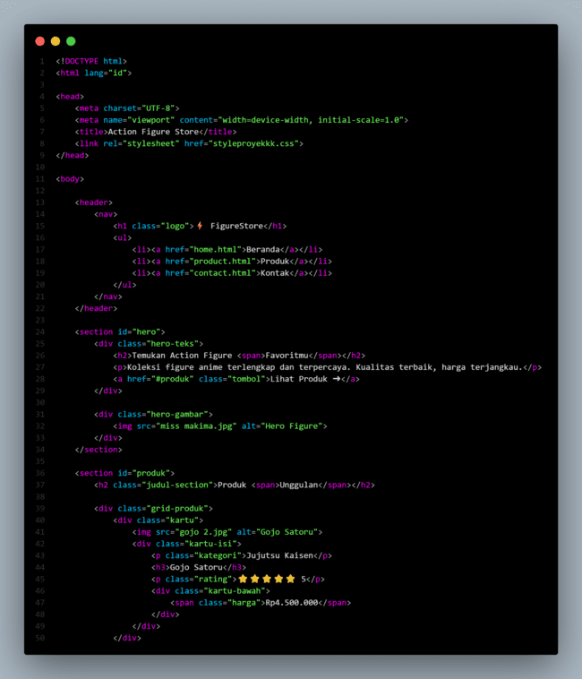
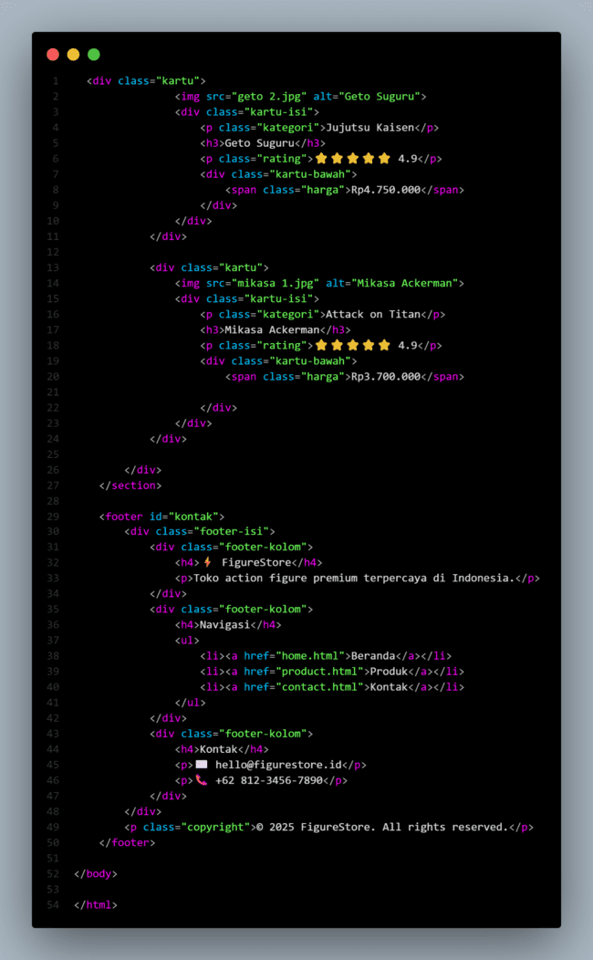

- Kode HTML product.html
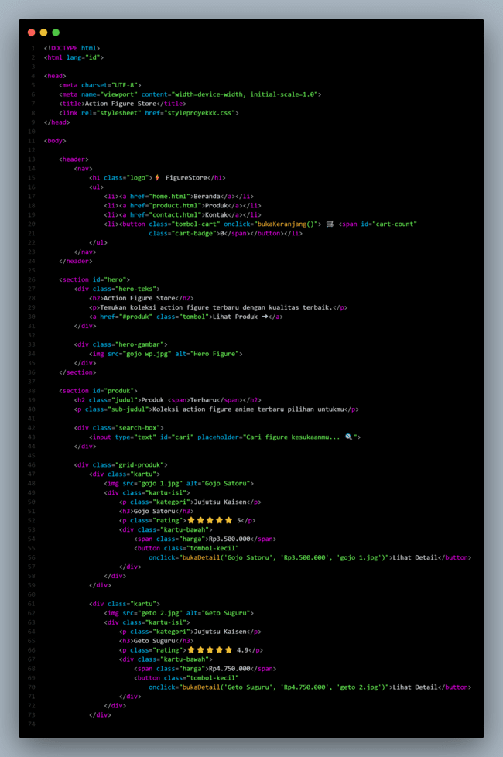

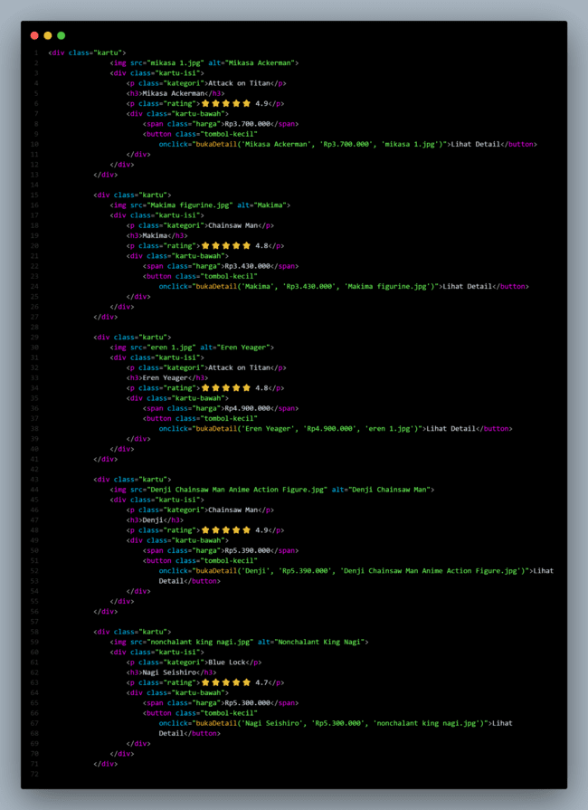

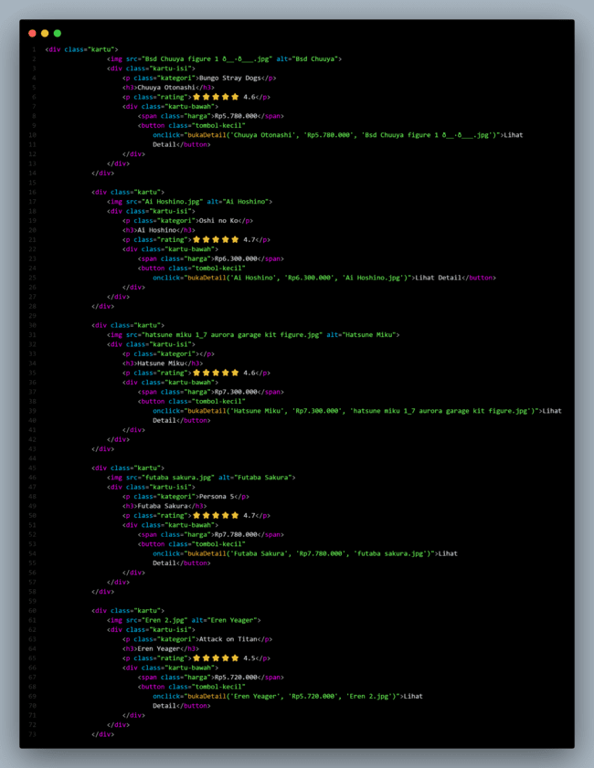

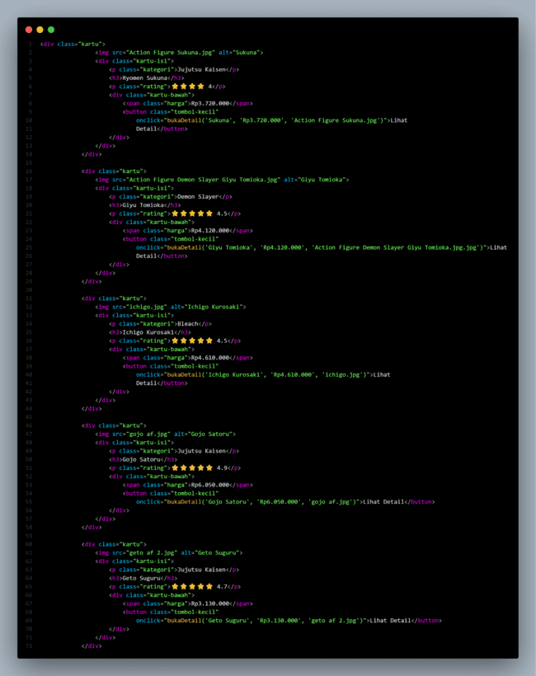

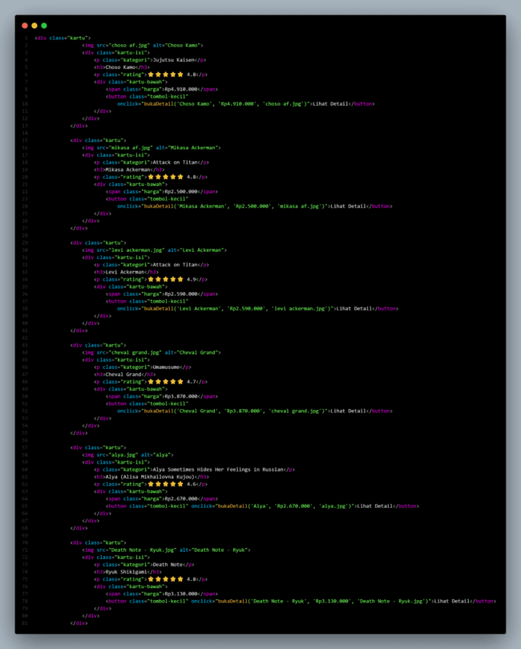

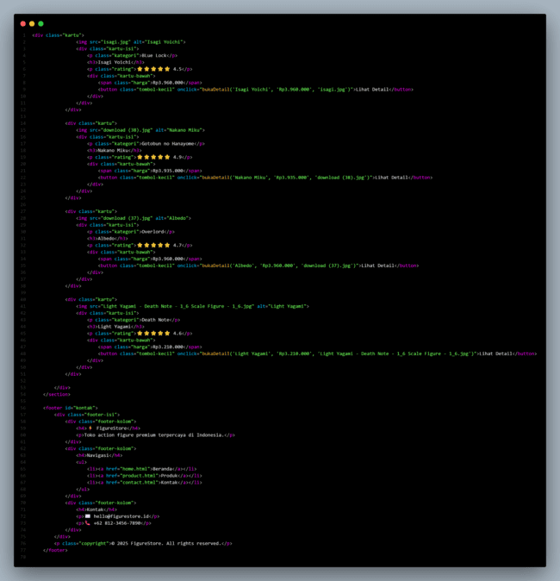

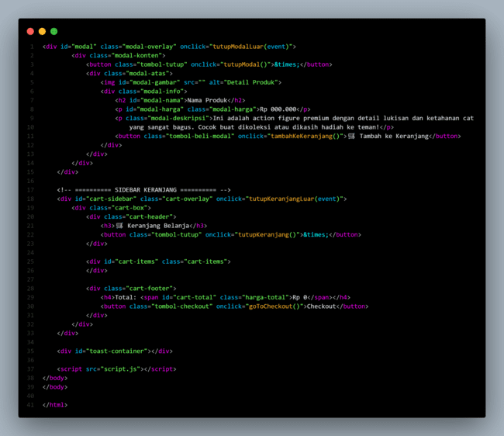

- Kode HTML contact.html
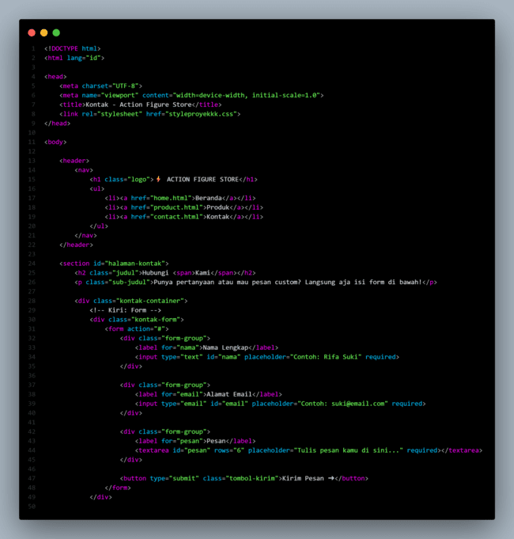

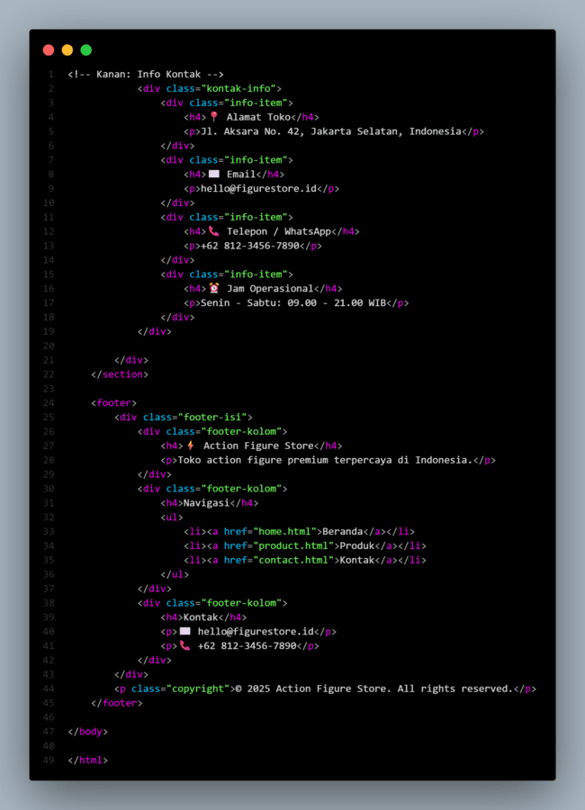

- Kode HTML payment.html
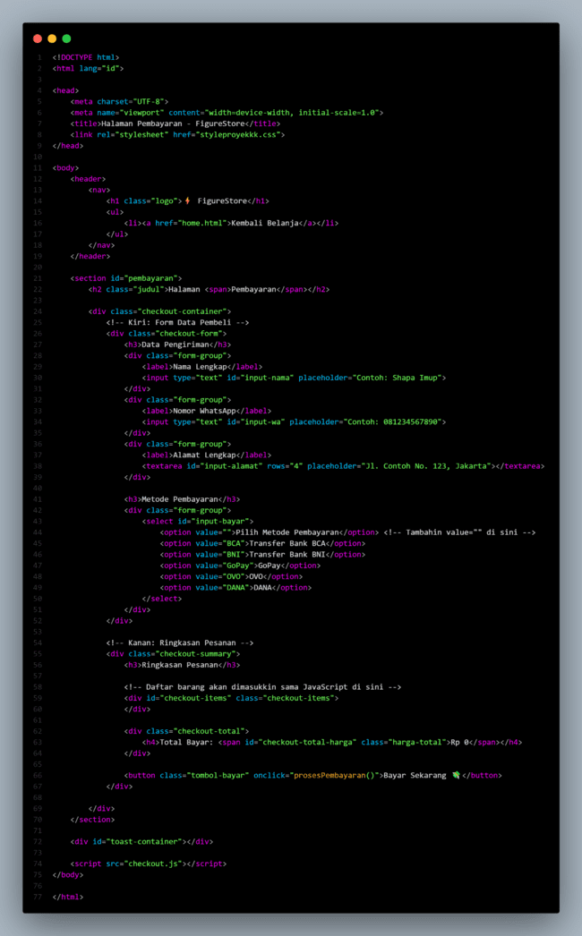

- CSS (Cascading Style Sheets)
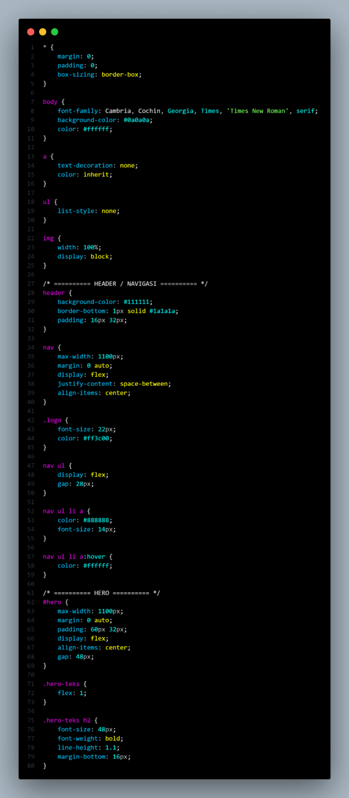
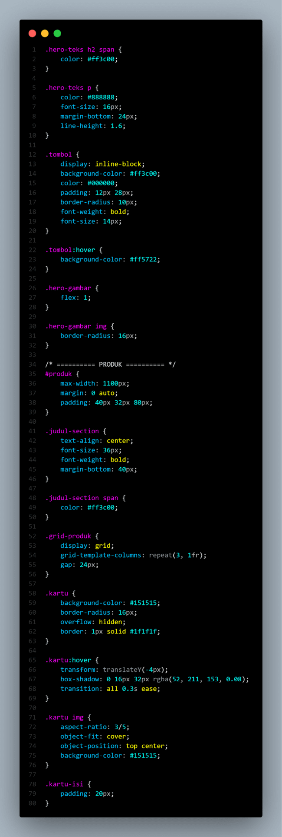


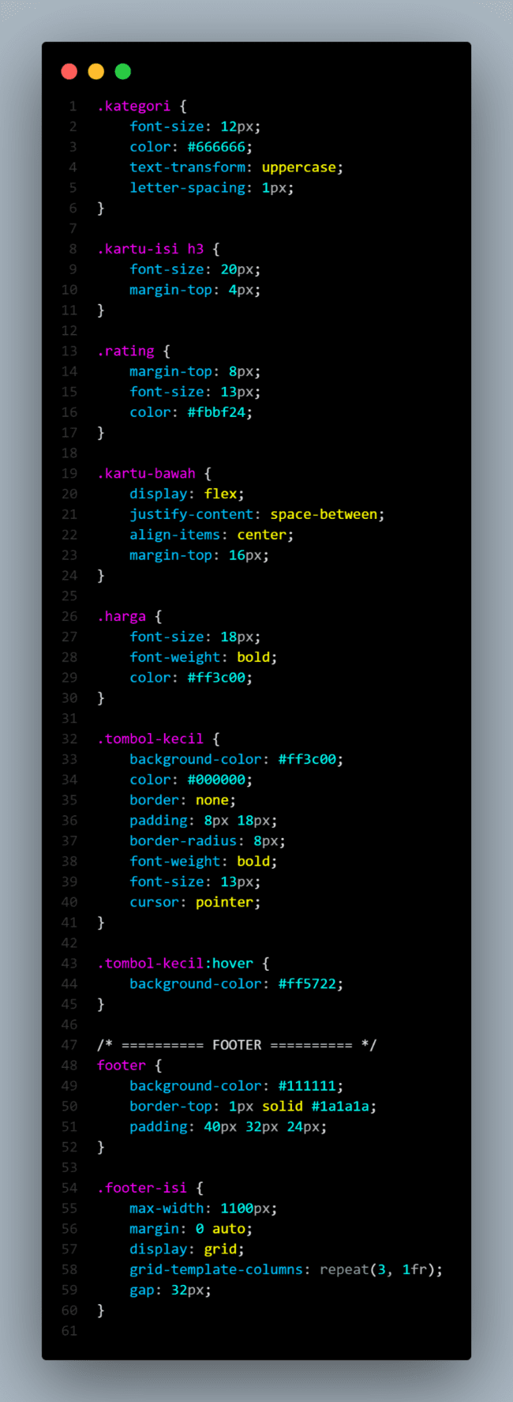


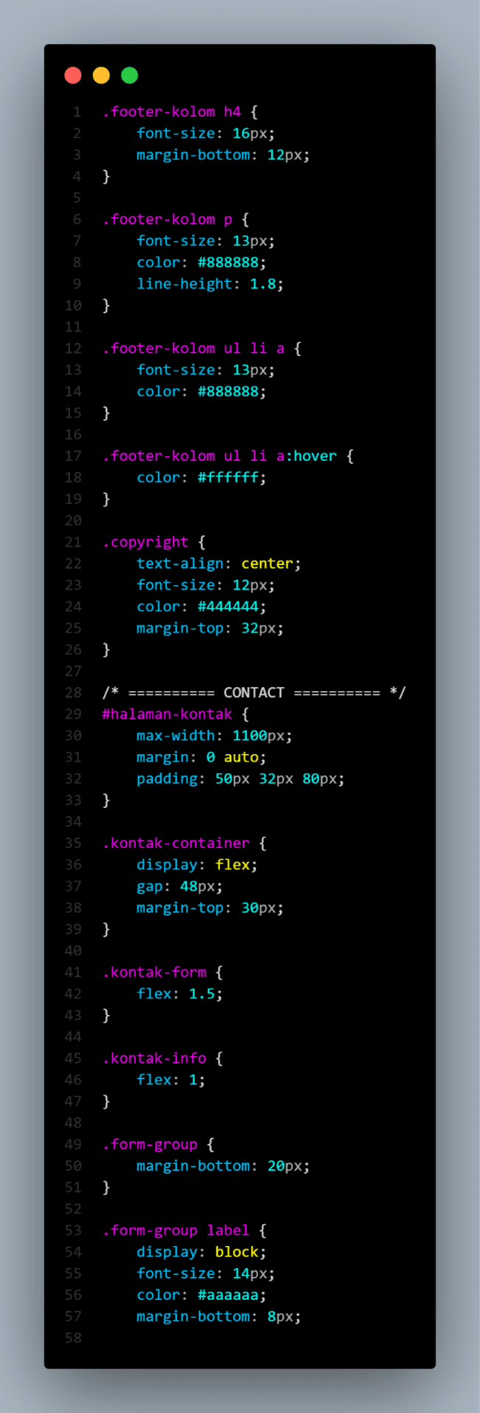


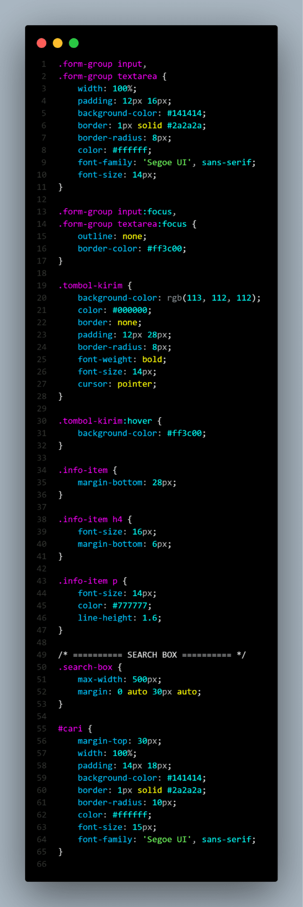

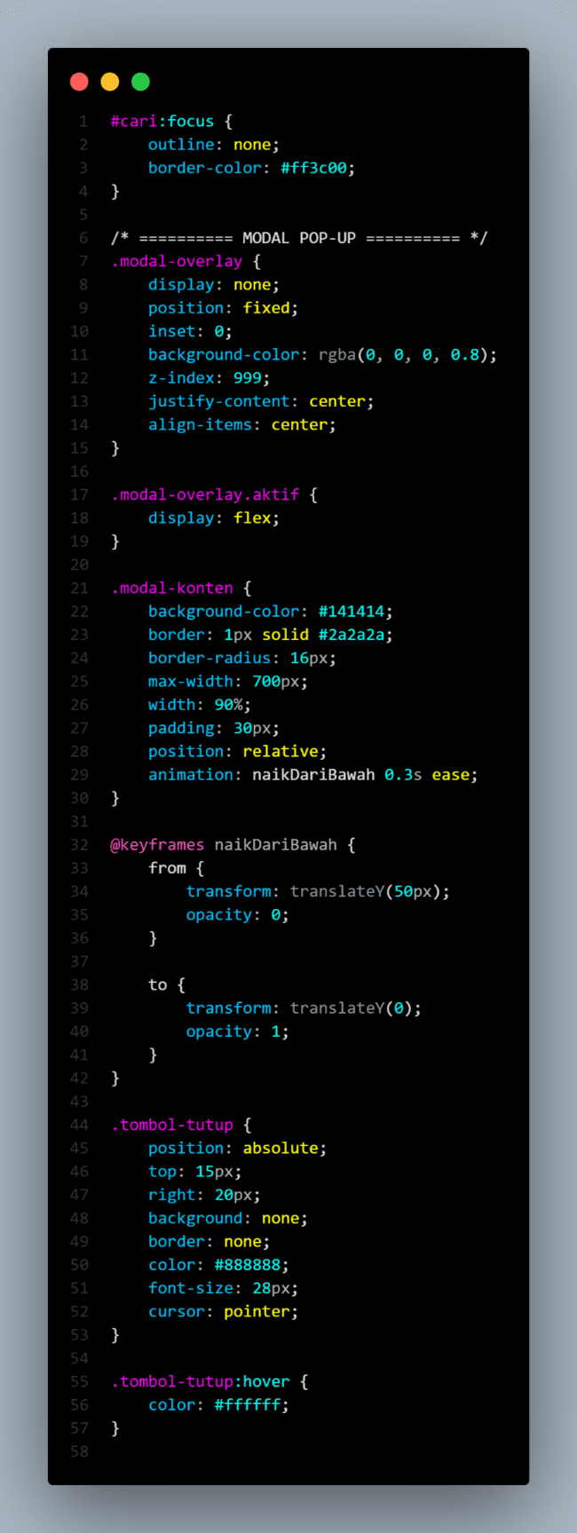

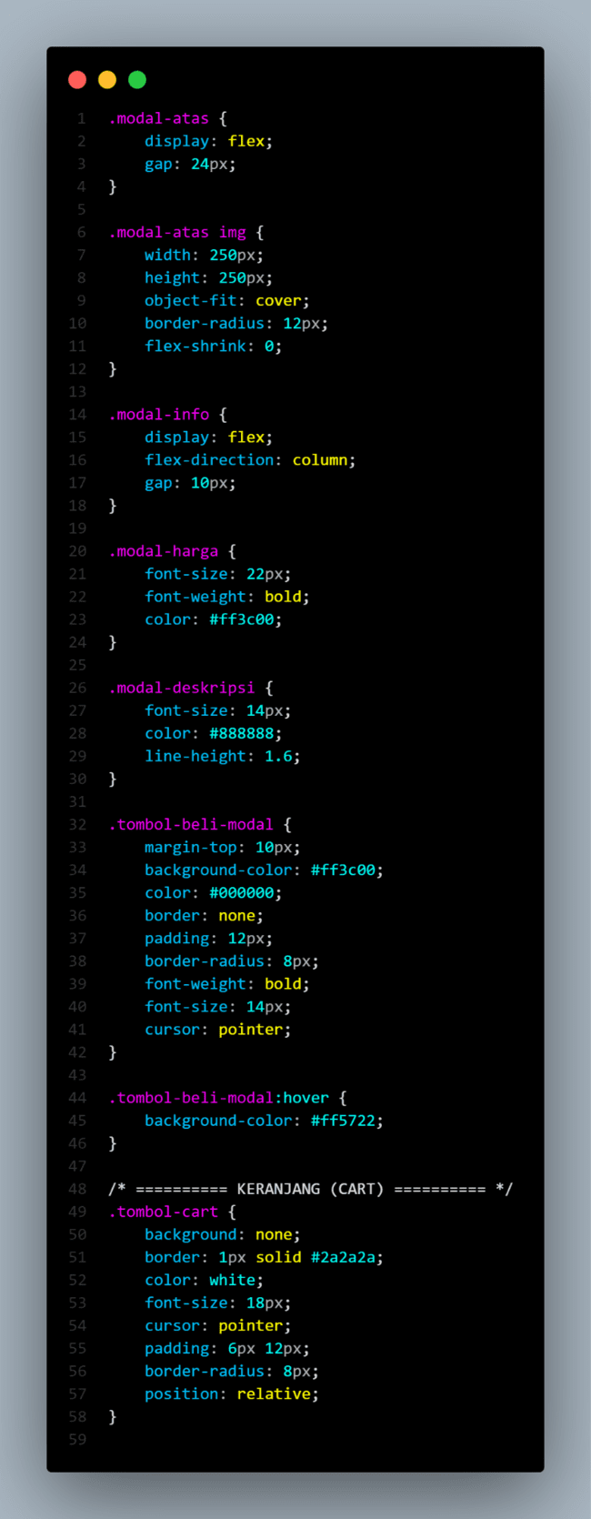

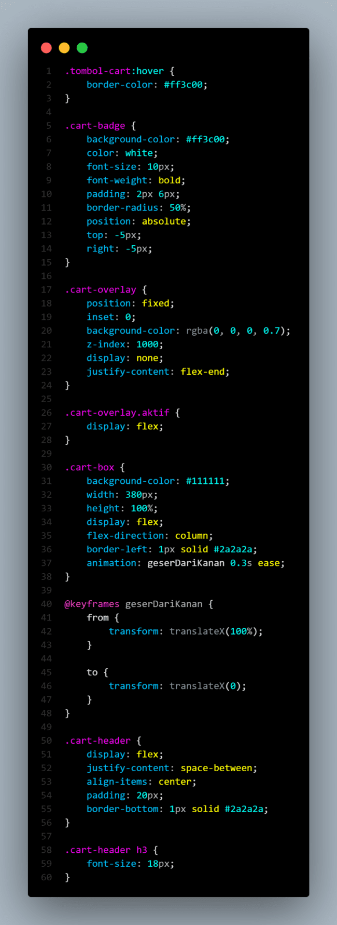
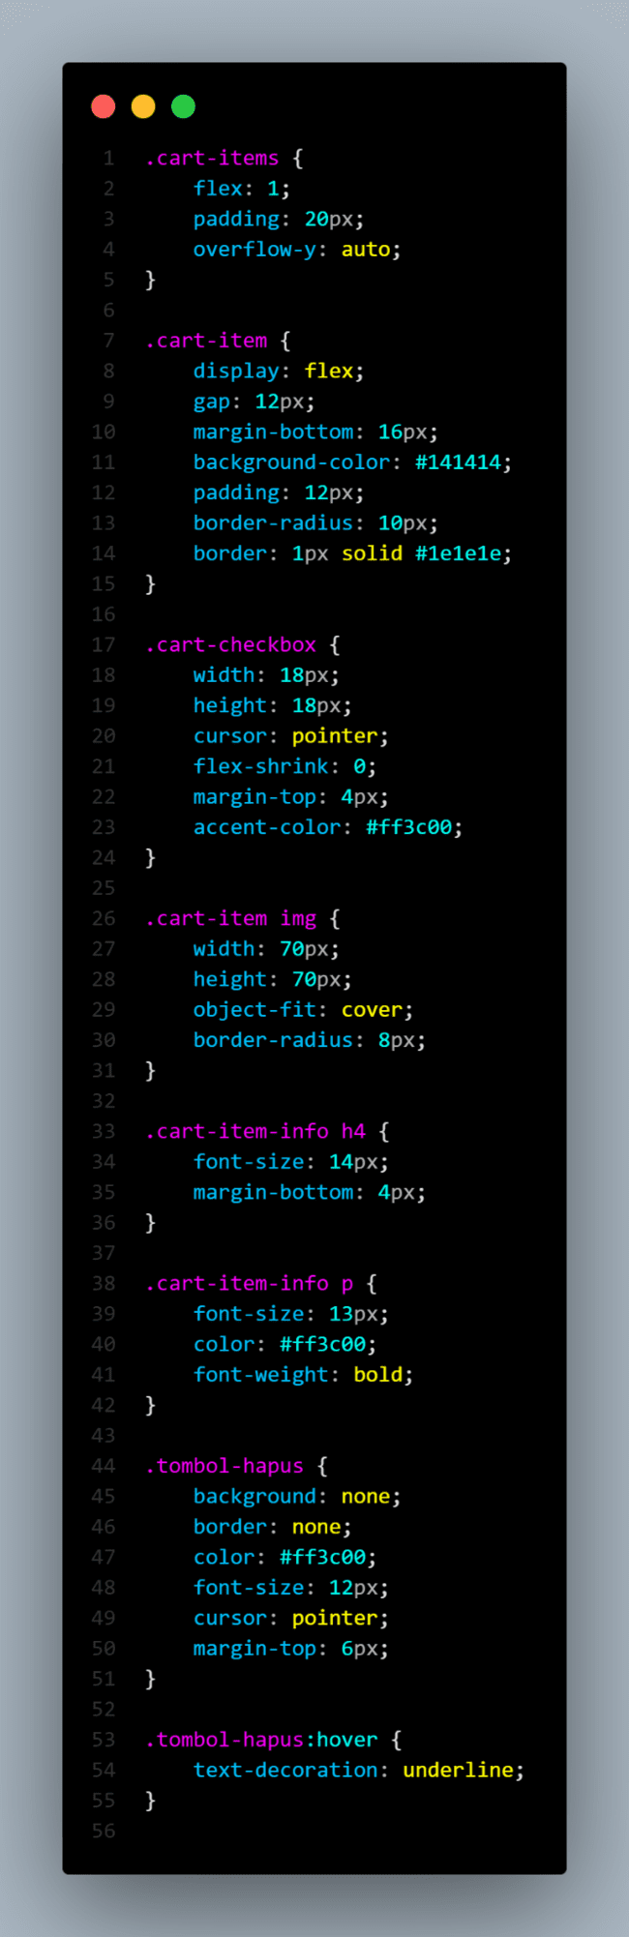

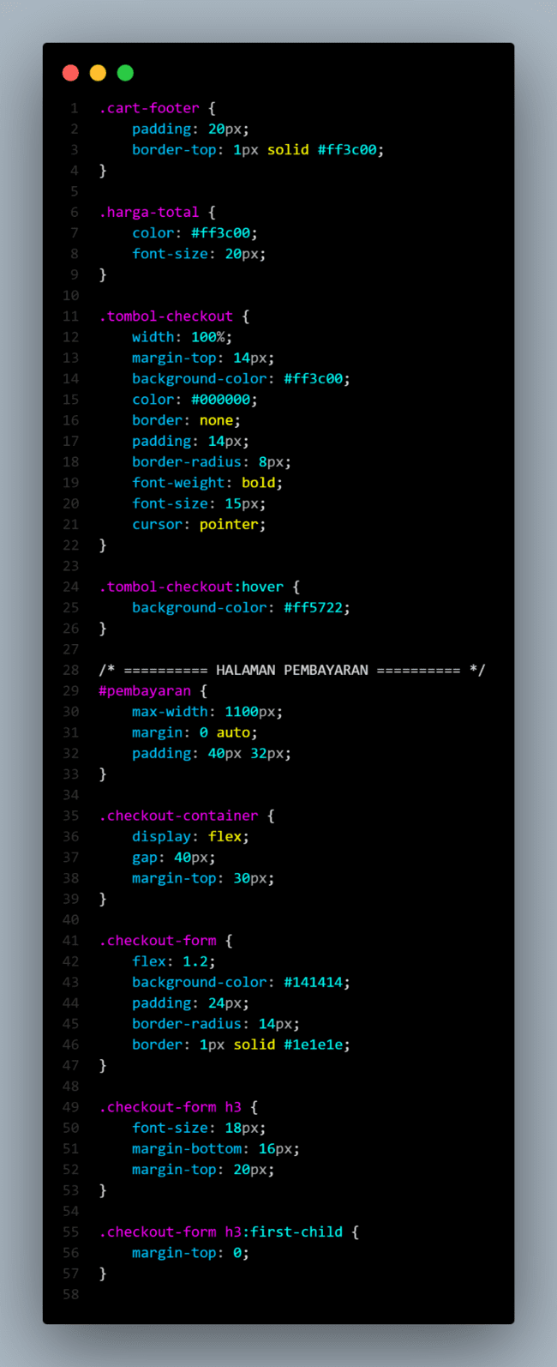

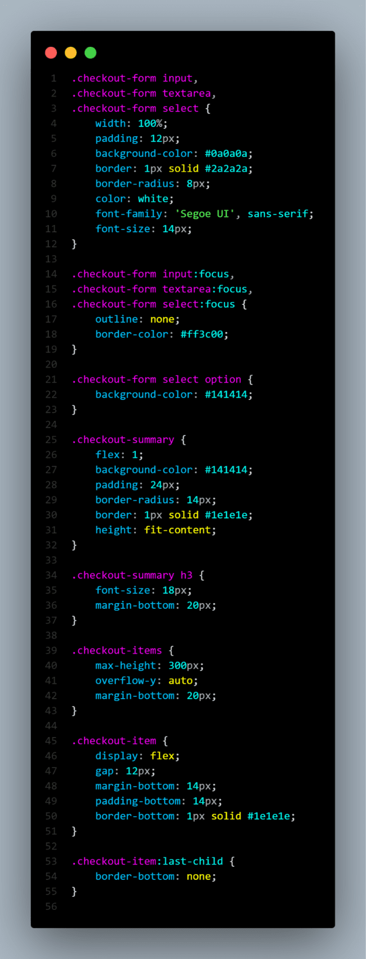

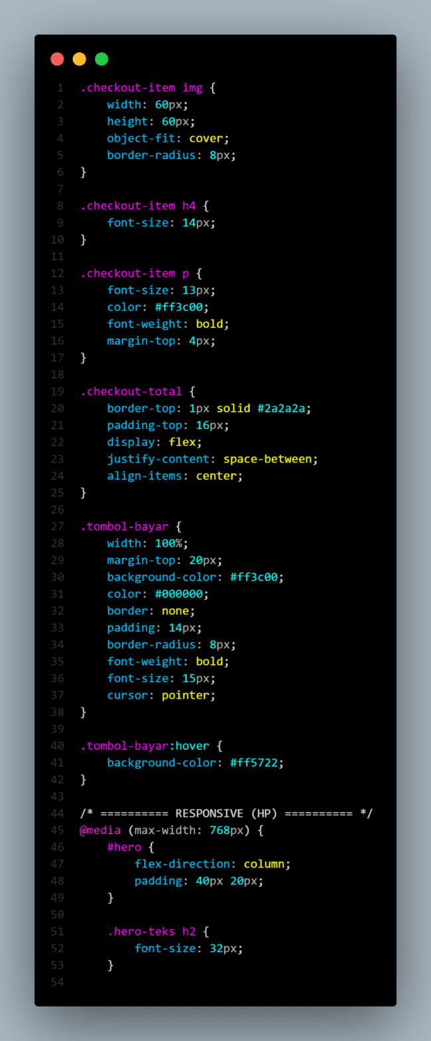

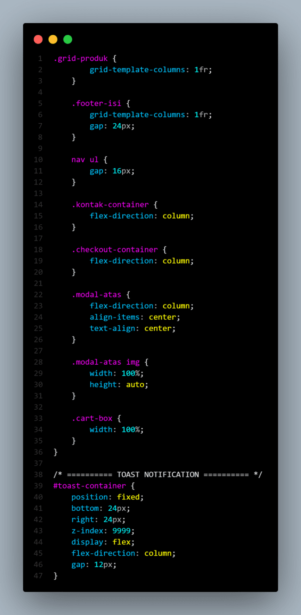
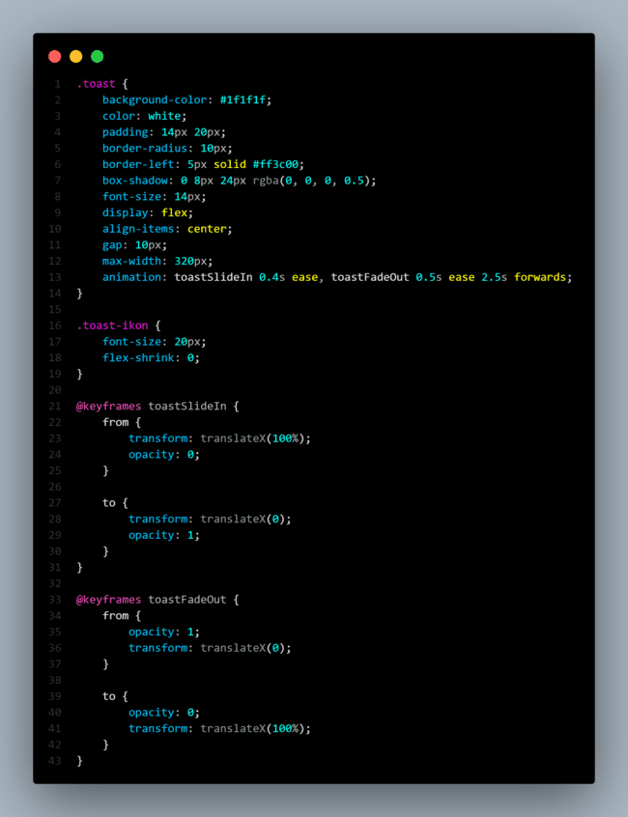

- JavaScript
- Kode JavaScript checkout.js
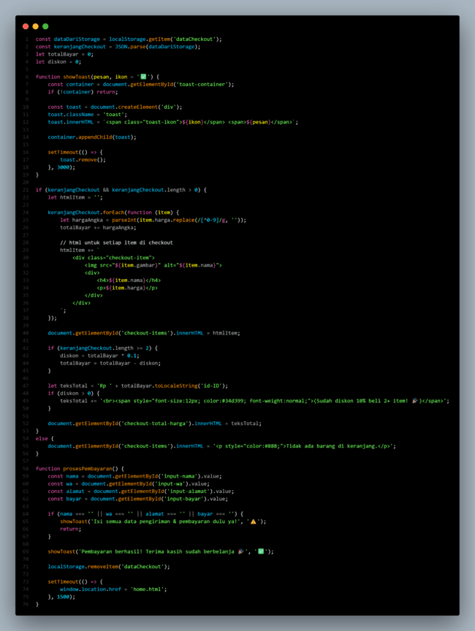

- Kode JavaScript script.js
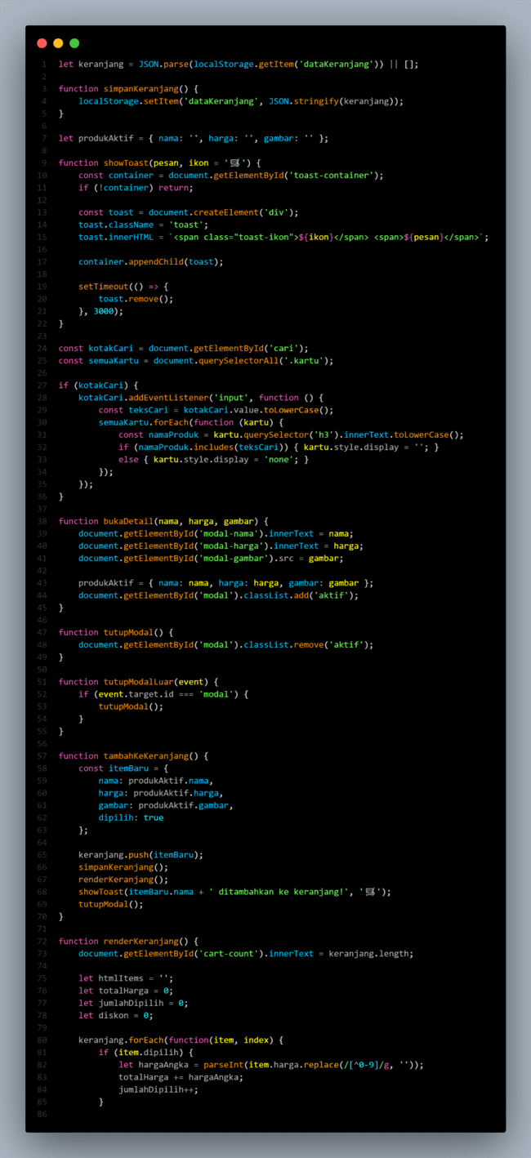

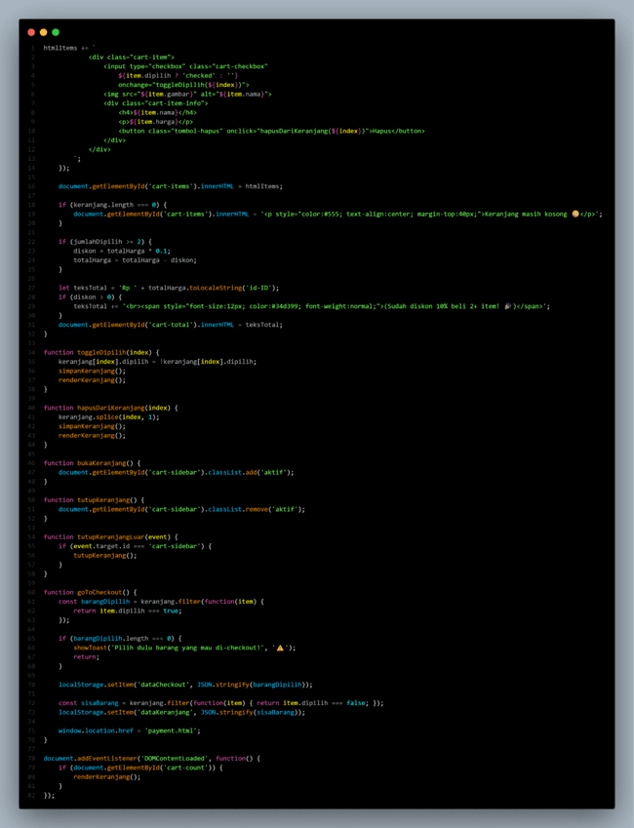

Tampilan Aplikasi
- Halaman home.html
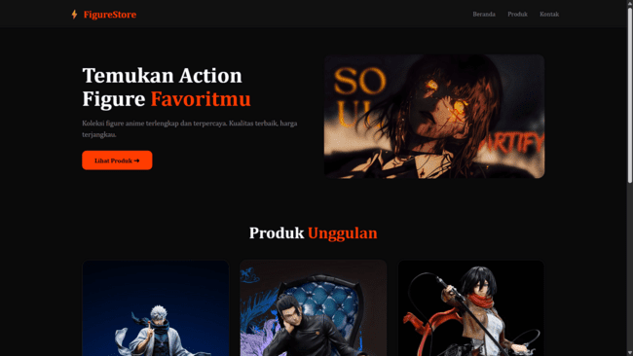
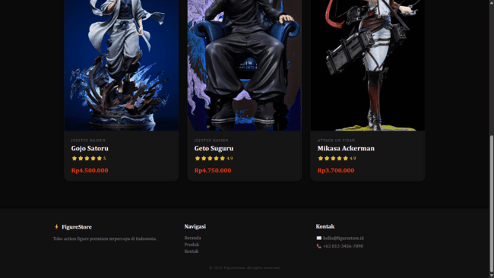

- Halaman product.html
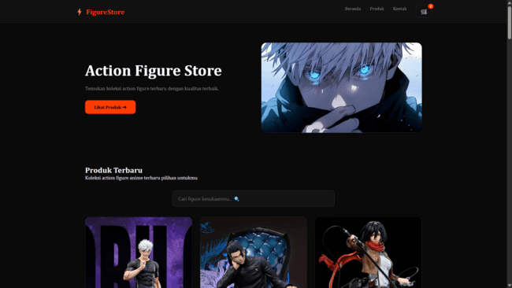
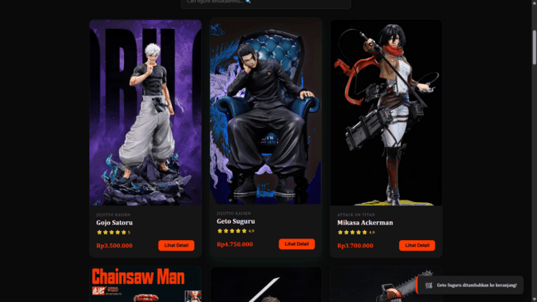
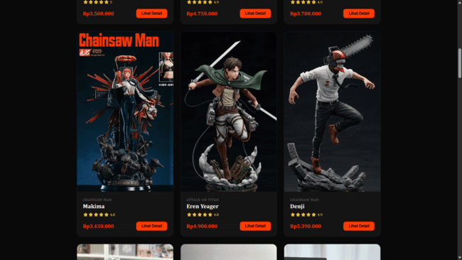
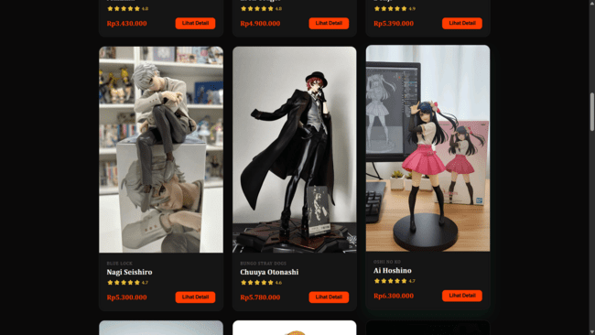
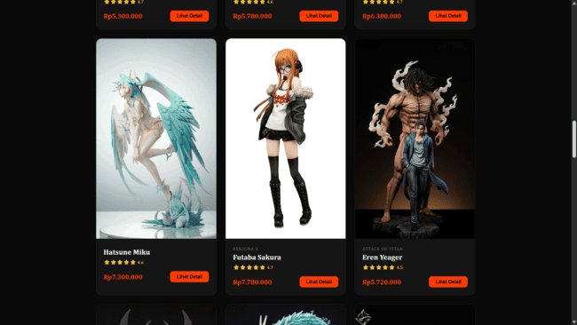
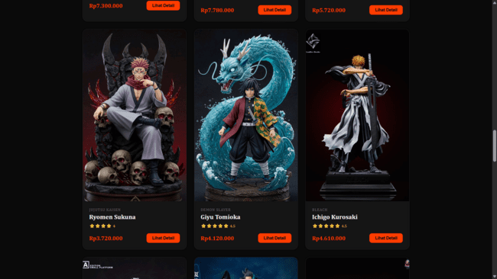
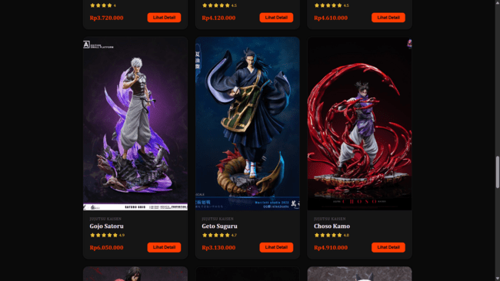
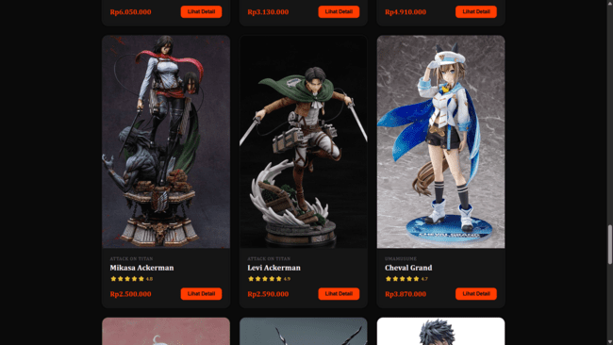
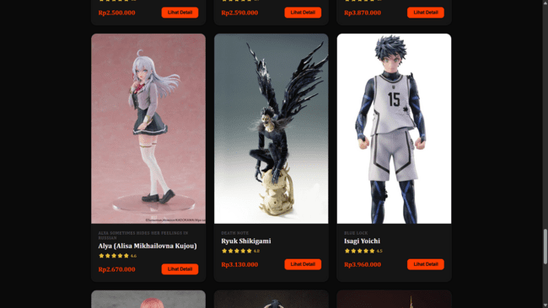
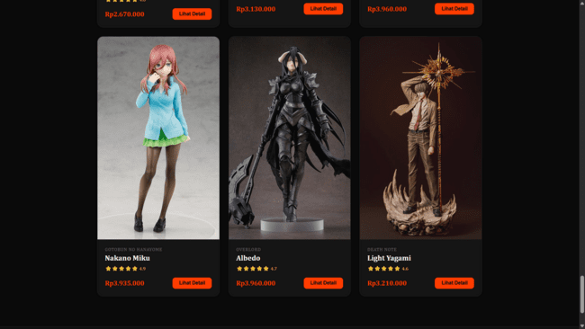
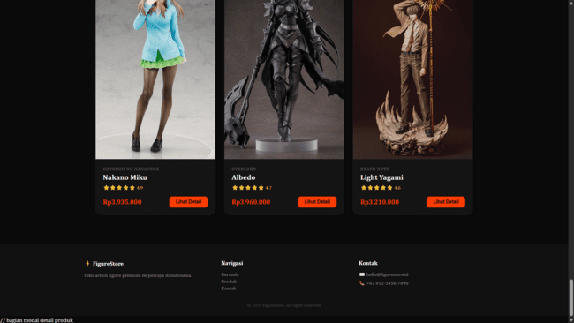

- Fitur Keranjang
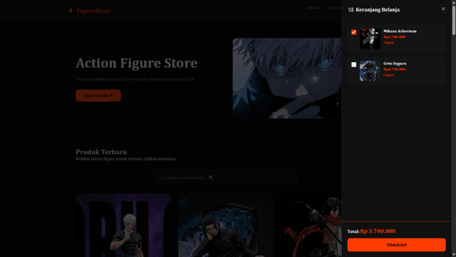

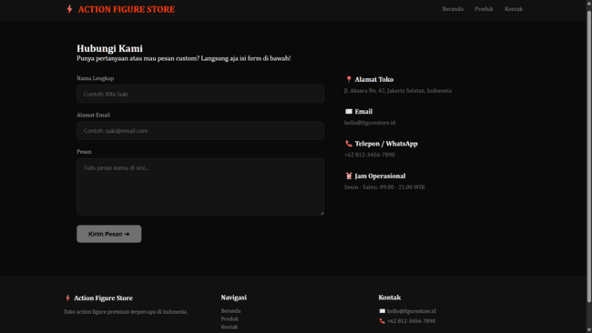
- Halaman contact.html
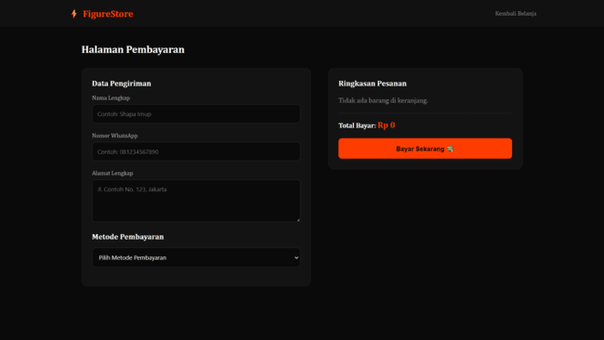

- Halaman payment.html
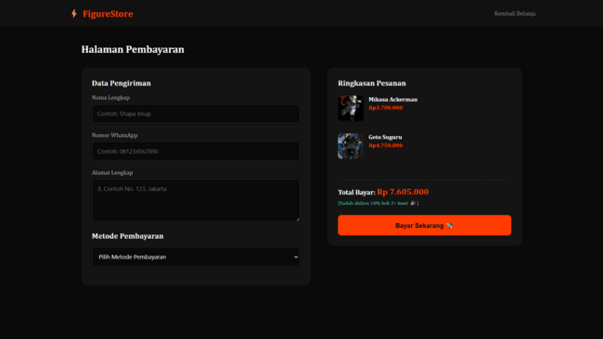

Deskripsi Tampilan dan Cara Penggunaan
- Deskripsi Tampilan
Aplikasi ini menggunakan tema gelap dengan aksen warna oranye yang modern. Terdiri dari 4 halaman utama, Beranda (hero & produk unggulan), Produk (katalog lengkap & keranjang), Kontak (formulir pesan), dan Pembayaran (formulir transaksi). Katalog produk ditata menggunakan grid responsif. Interaksi visual didukung oleh pop-up modal untuk detail barang, sidebar geser untuk keranjang belanja, dan toast notification untuk peringatan.
- Cara Penggunaan
- Buka halaman Beranda, lalu klik "Lihat Produk" untuk masuk ke katalog.
- Gunakan kolom pencarian atau klik "Lihat Detail" pada kartu produk untuk melihat info lengkap.
- Klik "Tambah ke Keranjang". Ikon keranjang di pojok kanan atas akan menampilkan jumlah barang.
- Klik ikon keranjang untuk membuka sidebar. Centang barang yang ingin dibeli (otomatis diskon 10% jika 2 item atau lebih), lalu klik "Checkout".
- Isi formulir data pengiriman dan pilih metode pembayaran, lalu klik "Bayar Sekarang". Jika ada data yang kosong, sistem akan menolak dan menampilkan peringatan.

BAB V

PENUTUP

Simpulan
Berdasarkan hasil perancangan dan implementasi, aplikasi Action Figure Store telah berhasil dibangun dengan tampilan antarmuka yang menarik dan responsif menggunakan HTML, CSS, dan JavaScript. Permasalahan hilangnya data keranjang saat halaman diperbarui berhasil diatasi melalui implementasi LocalStorage, sehingga data pengguna bersifat persisten. Aplikasi ini juga berhasil mengimplementasikan fitur-fitur interaktif seperti pencarian produk secara real-time, kalkulasi diskon otomatis untuk pembelian minimal 2 item, serta pemisahan item saat checkout. Pengalaman pengguna ditingkatkan dengan penerapan validasi formulir pada halaman pembayaran dan penggantian alert bawaan browser menjadi toast notification yang lebih ramah. Secara keseluruhan, aplikasi ini telah memenuhi tujuannya sebagai simulasi platform e-commerce front-end yang fungsional dan dinamis.

Saran
Meskipun aplikasi Action Figure Store telah berjalan sesuai dengan fungsionalitas yang direncanakan, masih terdapat beberapa keterbatasan yang perlu diperbaiki dan dikembangkan lebih lanjut. Oleh karena itu, penulis memberikan saran sebagai berikut:
- Integrasi Backend dan Database: Pada versi saat ini, data produk masih ditulis secara statis di dalam kode HTML. Sebaiknya pada pengembangan selanjutnya, aplikasi diintegrasikan dengan backend dan database (seperti MySQL atau MongoDB) agar data produk dapat dikelola secara dinamis oleh admin toko.
- Sistem Autentikasi Pengguna: Aplikasi belum memiliki fitur Register dan Login. Disarankan untuk menambahkan sistem autentikasi agar pengguna dapat memiliki akun pribadi untuk melacak riwayat pesanan dan mengamankan data transaksi.
- Integrasi Payment Gateway: Proses pembayaran pada aplikasi saat ini masih berupa simulasi validasi formulir. Di masa depan, aplikasi dapat diintegrasikan dengan layanan payment gateway (seperti Midtrans atau Xendit) agar proses transaksi finansial dapat berjalan secara nyata dan otomatis.
- Pengelolaan Stok Produk: Perlu ditambahkan logika pengurangan stok barang secara otomatis di dalam database setelah pengguna berhasil melakukan checkout, untuk menghindari terjadinya pemesanan barang yang stoknya telah habis.

LEMBAR PERSETUJUAN
Nama Peserta Didik |  | : SHAFA AISYAH KARIM
Kelas |  | : X PPLG 2
Judul Projek |  | : ACTION FIGURE STORE
No | Hari/Tanggal | Kegiatan / Kompetensi | Bimbingan |  | Catatan Kemajuan | Paraf
 |  |  | Permasalahan | Pemecahan Masalah |  | Pembimbing | Siswa
1 | 2 | 3 | 4 | 5 | 6 | 7 | 8
A. Penyusunan Proposal

1 | 4 Mei 2026 | Penyusunan proposal
2
3
4
B. Proses Kerja

1 | 26 Mei 2026 | Pembuatan proyek dan
2 |  | Presentasi
3
4
5
6
C. Penyusunan Laporan

1 | 8 Juni 2026
2
3
4
5
Rekomendasi Akhir Bimbingan

 |  |  |  |  | Batang, 8 Juni 2026
 |  |  |  |  | Pembimbing
 |  |  |  |  | ( )

